# Sách bài tập Vật lí 12 Bài 18 (Kết nối tri thức): Ứng dụng hiện tượng cảm ứng điện từ

**Giải SBT Vật lí 12 Bài 18: Ứng dụng hiện tượng cảm ứng điện từ**  
**Câu 18.1 trang 59 Sách bài tập Vật Lí 12:** Nhận định nào sau đây là đúng khi nói về máy biến áp?  
A. Máy biến áp là thiết bị biến đổi điện áp xoay chiều nhưng không làm thay đổi tần số dòng điện.  
B. Máy biến áp là thiết bị biến đổi điện áp xoay chiều cả về độ lớn và tần số của dòng điện.  
C. Máy biến áp là thiết bị không tiêu thụ điện năng, chỉ chuyển hoá điện áp của dòng điện.  
D. Máy biến áp là thiết bị hoạt động dựa trên hiện tượng cảm ứng điện từ có phần lõi sắt là nam châm vĩnh cửu.  
**Lời giải:**  
**Đáp án đúng là A**  
Máy biến áp là thiết bị biến đổi điện áp xoay chiều nhưng không làm thay đổi tần số dòng điện. Nguyên tắc hoạt động dựa trên hiện tượng cảm ứng điện từ.  
**Câu 18.2 trang 59 Sách bài tập Vật Lí 12:** Nhận định nào sau đây là không đúng khi nói về vai trò của máy biến áp trong truyền tải điện năng?  
A. Máy biến áp có vai trò quan trọng trong chuyển đổi dòng một chiều thành dòng xoay chiều giúp dòng điện xoay chiều được sử dụng rộng rãi hiện nay.  
B. Máy biến áp có vai trò lớn trong truyền tải điện năng đi xa, giúp giảm hao phí trên đường truyền.  
C. Máy biến áp có vai trò quan trọng trong truyền tải dòng điện xoay chiều giúp tăng điện áp trước khi truyền và giảm điện áp ở nơi sử dụng.  
D. Máy biến áp có vai trò lớn trong việc giảm chi phí truyền tải điện năng từ nhà máy đến nơi sử dụng.  
**Lời giải:**  
**Đáp án đúng là A**  
Máy biến áp không dùng cho dòng một chiều.  
**Câu 18.3 trang 59 Sách bài tập Vật Lí 12:** Đối với máy biến áp lí tưởng, cuộn sơ cấp có N1 vòng dây, cuộn thứ cấp có N2 vòng dây. Cuộn thứ cấp nối với điện trở thành mạch kín, khi máy hoạt động, điện áp và cường độ dòng điện hiệu dụng ở cuộn sơ cấp và thứ cấp lần lượt là U1, I1 và U2, I2. Mối liên hệ nào sau đây là sai?  
A. N1 N2=I2I1.(N_(1))/( N_(2))=(I_(2))/(I_(1)).  
B. N1 N2=U2U1.(N_(1))/( N_(2))=(U_(2))/(U_(1)).  
C. U2U1=I1I2.(U_(2))/(U_(1))=(I_(1))/(I_(2)).  
D. N1U1=N2U2.(N_(1))/(U_(1))=(N_(2))/(U_(2)).  
**Lời giải:**  
**Đáp án đúng là B**  
**N1 N2=I2I1=U2U1.N1 N2=I2I1=U2U1.**  
**Câu 18.4 trang 59 Sách bài tập Vật Lí 12:** Để giảm bớt hao phí do toả nhiệt trên đường dây khi cần tải điện năng đi xa bằng dòng điện xoay chiều, có thể dùng biện pháp  
A. tăng hiệu điện thế ở nơi sản xuất điện lên n lần để giảm hao phí do toả nhiệt trên đường dây n2 lần.  
B. xây dựng nhà máy gần nơi tiêu thụ điện để giảm chiều dài đường dây truyền tải điện.  
C. giảm hiệu điện thế máy phát điện n lần để giảm cường độ dòng điện trên dây n lần, giảm công suất toả nhiệt xuống n lần.  
D. dùng dây dẫn bằng vật liệu siêu dẫn có đường kính lớn.  
**Lời giải:**  
**Đáp án đúng là A**  
Php=P2U2R=P2U2.ρlSP_(hp)=(P^(2))/(U^(2))R=(P^(2))/(U^(2)).ρ(l)/(S) nên để giảm hao phí có thể sử dụng các cách sau:  
- Tăng điện áp nơi truyền đi  
- Tăng tiết diện dây dẫn (tốn kém)  
- Giảm chiều dài dây dẫn  
- Thay đổi vật liệu dẫn  
**Câu 18.5 trang 60 Sách bài tập Vật Lí 12:** Trong cuộn thứ cấp của máy biến áp có số vòng bằng 1000 xuất hiện suất điện động bằng 600 V. Nếu máy biến áp được nối vào mạng với hiệu điện thế 120 V điện thế thì số vòng trong cuộn sơ cấp là  
A. 500 vòng.   
B. 400 vòng.   
C. 600 vòng.   
D. 200 vòng.  
**Lời giải:**  
**Đáp án đúng là D**  
**N1N2=U1U2⇒N11000=120600⇒N1=200N1N2=U1U2⇒N11000=120600⇒N1=200**  
**Câu 18.6 trang 60 Sách bài tập Vật Lí 12:** Một máy biến áp có cuộn sơ cấp gồm 3 300 vòng dây. Mắc cuộn sơ cấp vào mạng điện xoay chiều có hiệu điện thế hiệu dụng 220 V thì ở hai đầu cuộn thứ cấp để hở có một hiệu điện thế hiệu dụng 12 V. Bỏ qua hao phí của máy biến áp. Số vòng dây của cuộn thứ cấp bằng  
A. 360 vòng.   
B. 180 vòng.   
C. 120 vòng.   
D. 90 vòng.  
**Lời giải:**  
**Đáp án đúng là B**  
**N1N2=U1U2⇒3300N2=22012⇒N2=180N1N2=U1U2⇒3300N2=22012⇒N2=180**  
**Câu 18.7 trang 60 Sách bài tập Vật Lí 12:** Một dao động kí điện tử hai chùm tia được nối với hai đầu cuộn sơ cấp và hai đầu cuộn thứ cấp của một máy biến áp thì thu được kết quả như Hình 18.1. Biết đồ thị cao là tín hiệu điện áp giữa hai đầu cuộn thứ cấp và đồ thị thấp là tín hiệu điện áp ở hai đầu cuộn sơ cấp. Kết luận nào sau đây là đúng?  
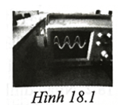  
A. Điện áp giữa hai đầu cuộn sơ cấp và thứ cấp lệch pha nhau một góc π2(π)/(2)  
B. Máy biến áp là máy tăng áp.  
C. Tần số dòng điện qua cuộn sơ cấp lớn hơn tần số dòng điện qua cuộn thứ cấp.  
D. Giá trị hiệu dụng của cuộn sơ cấp và thứ cấp đều thay đổi theo thời gian.  
**Lời giải:**  
**Đáp án đúng là B**  
B đúng vì biên độ điện áp cuộn thứ cấp lớn hơn biên độ điện áp cuộn sơ cấp.  
**Câu 18.8 trang 60 Sách bài tập Vật Lí 12:** Một máy phát điện xoay chiều có rôto là nam châm vĩnh cửu quay với tần số f (vòng/s) tạo ra trong cuộn dây một dòng điện hình sin. Mắc hai đầu cuộn dây với vôn kế để khảo sát suất điện động trong cuộn dây theo tần số quay của rôto. Kết quả được biểu diễn bằng đồ thị có trục tung là suất điện động E (V) (Hình 18.2), trục hoành là tần số quay của rôto theo đơn vị vòng/s. Biết khi rôto không quay, thì suất điện động hai đầu cuộn dây bằng 0, và cuộn dây dẹt, có 700 vòng, tiết diện là 3 cm × 3 cm. Giá trị trung bình của cảm ứng từ mà nam châm gây ra tại tâm khung dây là  
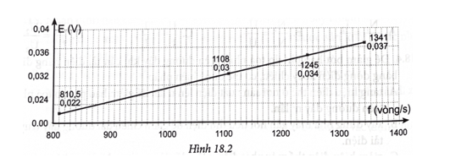  
A. B=9,75⋅10−6 T.B=9,75⋅10^(−6) T.  
B. B=1,38⋅10−5 T.B=1,38⋅10^(−5) T.   
C. B=6,89⋅10−6 T.B=6,89⋅10^(−6) T.   
D. B=1,45⋅10−5 TB=1,45⋅10^(−5) T  
**Lời giải:**  
**Đáp án đúng là A**  
**E0=NBSω⇒0,037√2=700.B.0,032.1341.2π⇒B=9,86.10−6TE0=NBSω⇒0,0372=700.B.0,032.1341.2π⇒B=9,86.10−6T**  
**Câu 18.9 trang 61 Sách bài tập Vật Lí 12:** Một máy phát điện xoay chiều có rôto là nam châm vĩnh cửu mà tốc độ quay thay đổi được, cuộn dây được đặt trên stato. Dùng tần số kế điện tử đo được tần số f (vòng/s) của rôto và vôn kế đo suất điện động E(V) ở hai đầu cuộn dây. Kết quả được biểu diễn bằng đồ thị Hình 18.3.  
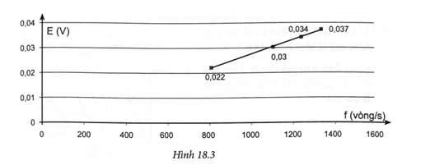  
Nếu chấp nhận sai số dưới 10% thì mối liên hệ giữa suất điện động E (mV) ở hai đầu cuộn dây và tần số f (vòng/s) của rôto là  
A. E = 0,027f.   
B. E = 2,2f.   
C. E = 0,05f.   
D. E = 30f.  
**Lời giải:**  
**Đáp án đúng là A**  
Lập các tỉ số Ef(E)/(f) đều có giá trị gần với 0,027.  
**Câu 18.10 trang 61 Sách bài tập Vật Lí 12:** Quan sát mô hình loa điện động được mô tả như Hình 18.4.  
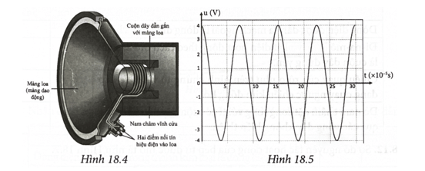  
Nhận định nào sau đây là đúng hay sai về nguyên tắc hoạt động của loa điện động?  
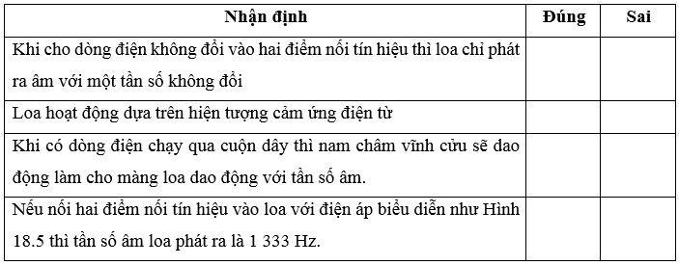  
**Lời giải:**  
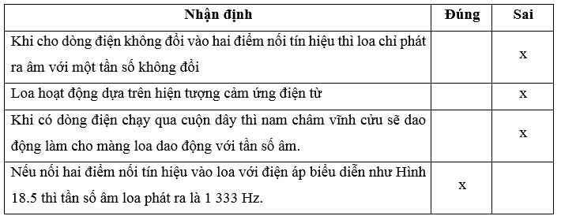  
Giải thích:  
Trong khoảng thời gian 30.10-5 s có 4 chu kì.  
Do đó T=30.10−54=7,5.10−5s⇒f=1T=13333,3HzT=(30.10^(−5))/(4)=7,5.10^(−5)s⇒f=(1)/(T)=13333,3 Hz  
**Câu 18.11 trang 62 Sách bài tập Vật Lí 12:** Cấu tạo của đi-na-mô xe đạp được mô tả như Hình 18.6.  
Nhận định nào sau đây là đúng hay sai về nguyên tắc hoạt động của đi-na-mô?  
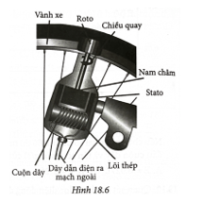  
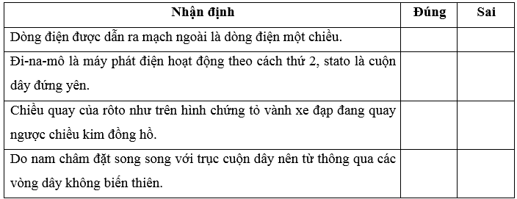  
**Lời giải:**  
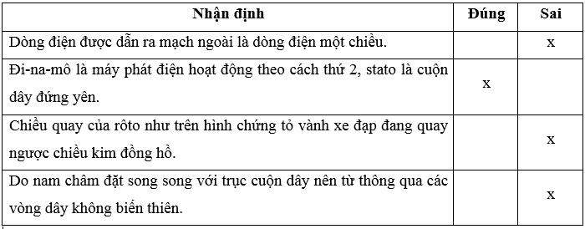  
Giải thích:  
Dòng điện được dẫn ra mạch ngoài là dòng điện xoay chiều nhưng có cường độ nhỏ, đủ sáng bóng đèn.  
Chiều quay của rôto như trên hình chứng tỏ vành xe đạp đang quay cùng chiều kim đồng hồ.  
Nguyên tắc hoạt động dựa trên hiện tượng cảm ứng điện từ nên từ thông qua các vòng dây biến thiên.  
**Câu 18.12 trang 62 Sách bài tập Vật Lí 12:** Sơ đồ nguyên tắc hoạt động của bếp từ được mô tả như Hình 18.7.  
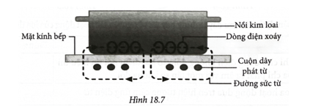  
Nhận định nào sau đây là đúng hay sai về nguyên tắc hoạt động của bếp từ?  
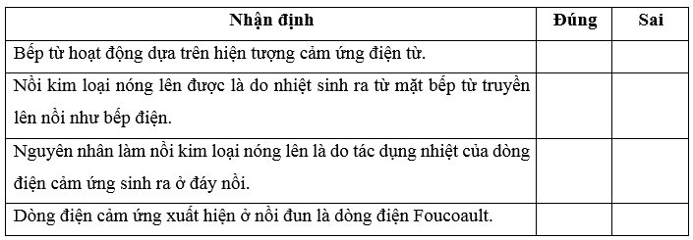  
**Lời giải:**  
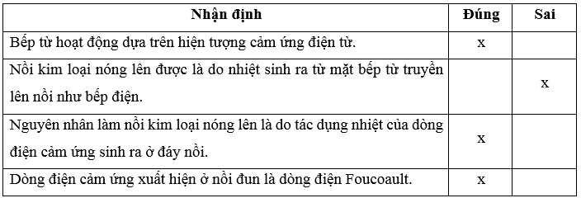  
**Câu 18.13 trang 63 Sách bài tập Vật Lí 12:** Nối thanh kim loại với dây dẫn và điện kế thành mạch kín như Hình 18.8.  
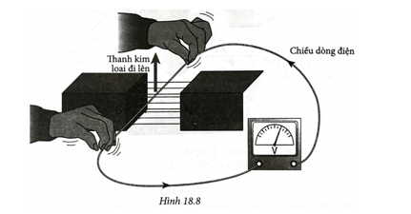  
Nhận định nào sau đây là đúng hay sai về sự xuất hiện dòng điện trong dây dẫn?  
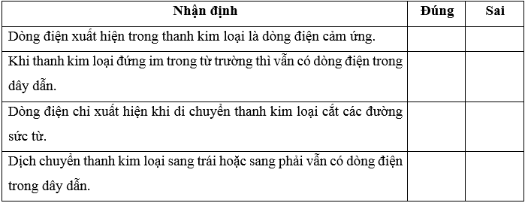  
**Lời giải:**  
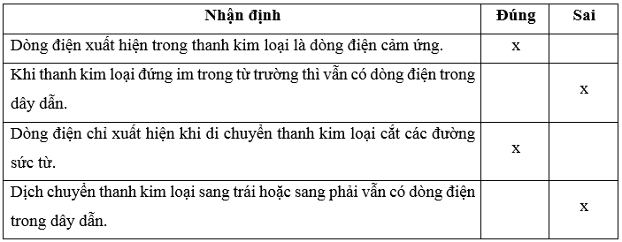  
Giải thích:  
Để xuất hiện dòng điện thì từ thông phải biến thiên, khi thanh kim loại đứng yên hay dịch chuyển sang trái hoặc phải thì từ thông không đổi, không xuất hiện dòng điện cảm ứng.  
**Câu 18.14 trang 64 Sách bài tập Vật Lí 12:** Hình 18.9 trình bày một sơ đồ phân loại đồng xu trong máy bán hàng tự động. Có một máng nghiêng cho đồng xu chuyển động từ khe thả đồng xu đến nam châm điện. Nếu không có lực nào cản chuyển động của đồng xu hoặc lực cản rất nhỏ thì đồng xu sẽ đập vào khối chắn, rơi theo hướng bị loại, không được chấp nhận để mua hàng.  
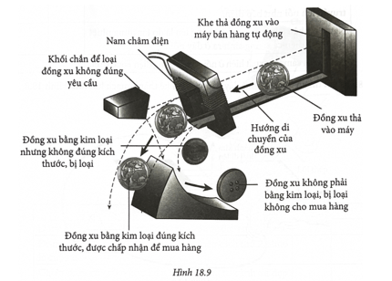  
Phát biểu nào sau đây là đúng?  
A. Đồng xu làm bằng kim loại khi đi qua nam châm điện sẽ có hiện tượng cảm ứng điện từ, sinh ra dòng cảm điện cảm ứng trong đồng xu.  
B. Chỉ cần đồng xu làm bằng kim loại với kích thước bất kì đều được chấp nhận để mua hàng.  
C. Đồng xu làm bằng nhựa có khối lượng bằng đồng xu kim loại khi qua nam châm điện đều có tốc độ như nhau.  
D. Không có dòng điện Foucault xuất hiện trong đồng xu kim loại khi đi qua nam châm điện.  
**Lời giải:**  
**Đáp án đúng là A**  
Dòng điện Foucault xuất hiện trong đồng xu kim loại khi đi qua nam châm điện.  
**Câu 18.15 trang 64 Sách bài tập Vật Lí 12:** Lõi máy biến áp nóng lên khi hoạt động chủ yếu là do  
A. tác dụng nhiệt của dòng điện xoay chiều chạy trong cuộn dây sơ cấp.  
B. tác dụng nhiệt của dòng điện xoay chiều chạy từ cuộn sơ cấp sang cuộn thứ cấp.  
C. tác dụng nhiệt của dòng điện cảm ứng xuất hiện trong lõi thép khi có từ thông biến thiên qua lõi thép.  
D. tác dụng nhiệt của dòng điện xoay chiều chạy trong cuộn thứ cấp nối với mạch ngoài.  
**Lời giải:**  
**Đáp án đúng là C**  
Nguyên nhân do dòng Foucault xuất hiện trong lõi máy biến áp. Do đó người ta phải làm lõi máy biến áp thành các tấm mỏng, cách điện với nhau.  
**Lý thuyết Ứng dụng hiện tượng cảm ứng điện từ**  
**I. Máy biến áp**  
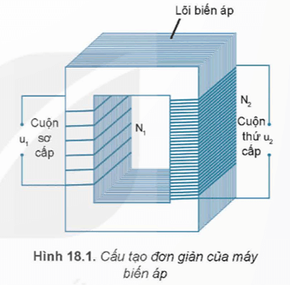  
Cấu tạo: Máy biến áp gồm hai cuộn dây có số vòng khác nhau quấn trên một lõi kín (lõi biến áp - Hình vẽ). Lõi thường làm bằng các lá sắt hoặc thép mỏng pha silicon, ghép cách điện với nhau để giảm hao phí điện năng do dòng điện Foucault (Phu-cô). Các cuộn dây gồm nhiều vòng thường làm bằng đồng, có phủ lớp cách điện. Một trong hai cuộn dây của máy biến áp được nối với nguồn điện xoay chiều, được gọi là cuộn sơ cấp. Cuộn thứ hai được nối với tải tiêu thụ điện năng, được gọi là cuộn thứ cấp.  
Nguyên lí hoạt động dựa trên hiện tượng cảm ứng điện từ. Điện áp qua máy biến áp thay đổi (tăng áp hoặc hạ áp) trong khi đó tần số của dòng điện không thay đổi.  
**II. Đàn ghita điện**  
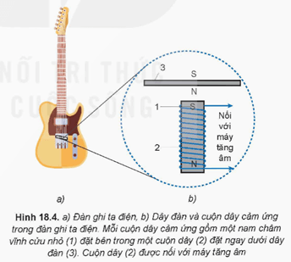  
Đàn ghi ta điện có cấu tạo đặc, không có hộp cộng hưởng (Hình 18.4a). Sở dĩ ta nghe được âm phát ra từ dây đàn là nhờ sáu cuộn dây cảm ứng gắn vào đàn ở bên dưới sáu dây đàn này.  
Vì dây đàn bằng thép nên đoạn dây đàn nằm sát ngay bên trên nam châm của cuộn dây cảm ứng được từ hoá, nghĩa là nó trở thành một nam châm có cực từ được mô tả như Hình 18.4b.  
Khi từ thông qua cuộn dây (2) thay đổi thì trong cuộn dây xuất hiện dòng điện cảm ứng, biến đổi cả về chiều và cường độ phù hợp với dao động của dây đàn, nghĩa là cùng tần số với dao động của âm. Dòng điện cảm ứng được đưa đến máy tăng âm rồi đến loa làm ta nghe được âm do dây đàn phát ra.